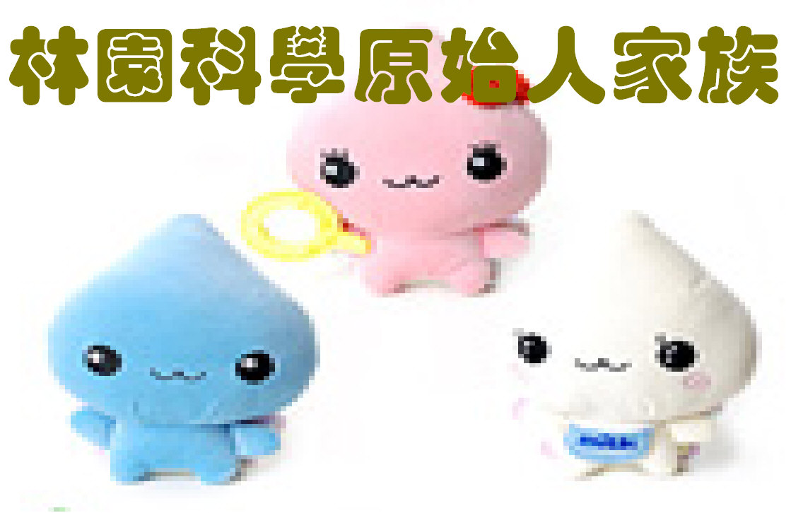
雷神之鎚-3D搶21
校名：林園高中國中部
指導老師：葉建志、張添評、朱威霖、劉秋陽
- 旨趣
拈（Nim）的起源：據說拈源自中國民間，流傳了兩百多年，在19世紀末經由販賣到美洲的奴工們外傳。辛苦的工人們，在工作閒暇之餘，用石頭玩遊戲以排解寂寞。流傳到高級人士，則用便士（Pennils）在酒吧櫃臺上玩。
二、遊戲器材
大保麗龍球x24、、大面積塑膠板(事先挖好21個洞)、自製大鎚子x2、自製大骰子(點數為3、4、5)。
三、活動過程
1.將24顆保麗龍球鑲嵌於塑膠板上，由遊戲來賓負責擲出骰子點數。
2.由關主指定先後順序，兩人依序輪流用手中鎚子自由擊落保麗龍球。
（例如：擲出骰子點數為4點，則每人每次最少擊落1顆，最多擊落4顆球。）
3.看誰擊落最後第24顆保麗龍球即為獲勝者。
四、原理探討
定理：設保麗龍球數為p個，則當p為（n＋1）的倍數時，後取者有必勝的方法，否則先取者有必勝的方法；設前者取ｓ個，後者取n＋1-ｓ個，則後者必獲勝。

證明：1. p ＝ q（n＋1）時，後取者有必勝的方法。
(1)當p ＝ n＋1時：設先取者拿t個，則剩下n＋1－t個，後者可將其全部取完。
(2)p ＝ r（n＋1）時：將其視為r堆，每堆有n＋1個，則照著（1）中的取法，每堆都是後者拿完。
(3)p ＝（r＋1）（n＋1）時：將其視為r＋1堆，每堆有n＋1個，則照著（1）中的取法，每堆都是後者拿完。
由（1）（2）（3）即數學歸納法知，當p為（n＋1）的倍數時，後取者有必勝的方法。
2. p ≠ q（n＋1）時，先取者有必勝的方法。
設p ＝ q（n＋1）＋m個（其中1≦m≦n），先取者取m個，則剩下q（n＋1）個，後者先取，
依照1.中我們證明的性質，先取者有必勝的方法。

水中發電-燃料電池
校名：林園高中國中部
指導老師：葉建志、張添評、朱威霖、劉秋陽
一、旨趣
利用每天必須要喝的水，來瞭解氫燃料電池。
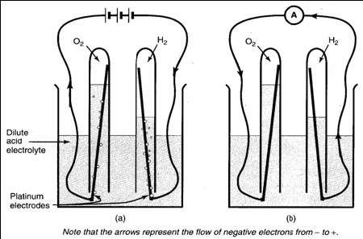
二、實驗器材

寶特瓶x1(將瓶蓋事先挖兩個小洞)、碳棒x2、不織布x2、
鱷魚夾導線x2(紅黑色各一條)、乾電池組9V、剪刀、
膠帶、氫氧化鈉、水、LED並聯燈泡一組。
三、活動過程
1.碳棒插入瓶蓋的兩小孔，將不織布捲成煙筒狀再對摺後用膠帶黏緊，分別套入兩根碳棒下方。
2.寶特瓶內倒入一半的純水後加入少量氫氧化納，再把組好的不織布碳棒放入並將瓶蓋旋緊，。
3.紅黑鱷魚夾線分別加上碳棒，再將紅色導線連接電池座正極，黑色導線連接電池座負極。
4.使水溶液電解兩分鐘後，拿掉電池座，再將紅色導線連接燈泡組正極，黑色導線連接燈泡組負極。
5.仔細觀察燈泡發生現象與水溶液變化。
四、原理探討
燃料電池（Fuel Cell）是一種將燃料的化學能，透過電化學反應直接轉換成電能的裝置。只要不斷地供應燃料，就會持續地輸出電力。燃料通常是氫氣、甲醇、乙醇、天然氣或其他的碳氫化合物，氧化劑則可以用空氣中的氧，而副產物是熱、純水或較少量的二氧化碳。
先以外加電源連接兩根白金棒與試管置於水槽中，由於水的電解，兩根試管各自產生氫氣和氧氣，之後將外加電源更換成負載，此時，因為兩端的氫氣及氧氣存在自由能差，氫氣端遂進行氧化反應，氧氣端則進行還原反應，只要不斷供應燃料( H2、CH4、CH3OH )就能夠持續輸出電力。因此燃料電池不需經傳統燃燒過程即能將化學能轉換成電能，不但能源效率提高且可藉由外部不斷地供應
反應所需之燃料，持續地產生電能，不同於一般只能儲存固定電量之蓄電池。

2H₂ + O₂ → 2H₂O + 電能 + 廢熱
小小建築師-立體七巧板
校名：林園高中國中部
指導老師：葉建志、張添評、朱威霖、劉秋陽
一、旨趣
利用七巧板「Tangram」等積變換的概念來拼湊出各式創意圖型
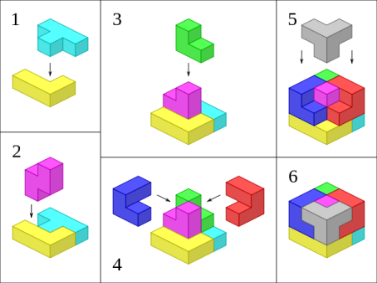
二、實驗器材
自製立體七巧板裝置(60*60*60cm分割成12塊積木) 、籤筒x1。
三、活動過程
1.體驗組:將打散的12塊積木在3分鐘內拼湊成一塊正立方體
2.挑戰組:於籤筒中抽出一指定圖形，在3分鐘內拼出圖形
四、原理探討
七巧板是一種智力遊戲，顧名思義，是由七塊板組成的。由於等積變換，這七塊板可拼成許多圖形（千種以上），本來的面目是「燕几圖」，燕几的意思是招呼客人賓宴用的案几，引發這個點子的人是北宋進士黃伯思，他先設計了六件長方形案几，於宴會時能視賓客多寡適當調整位置，隨後又增加一件小几，七件案几全拼在一起，會變成一個大長方形，分開組合可變化無窮。已和現代七巧板相差無幾了。
通常，用七巧板拼擺出的圖形應當由全部的七塊板組成，且板與板 之間要有連接，如點的
連接、線的連接或點與線的連接；可以一個人玩，也可以幾個人同時玩。 七巧板的玩法有4種：
- 依圖成形，即從已知的圖形來排出答案；
- 見影排形，從已知的圖形找出一種或一種以上的排法；
- 自創圖形，可以自己創造新的玩法、排法；
- 數學研究，利用七巧板來求解或證明數學問題。七巧板按不同的方法拼擺、組合可以拼排成各種各樣的幾何圖形和形象，如橋樑、船隻、房屋、手槍或是跑步、跌倒、玩耍、跳舞、站立的人物以及戲水的魚、貓、狗等。操作七巧板是一種發散思維活動，有利於培養人們的觀察力、注意力、想像力和創造力，因此，不僅具有娛樂的價值，還具有一定的教育價值，被人們運用到了教學當中。由於七巧板可以持續不斷地反覆組合，已引起哲學、心理學、美學等多領域的研究者的興趣，還被作為製作商業廣告和印章的輔助手段。

